Материалы по УСиТСС на 20.05. 2020 года группы 211
Тема: Управление судном на плёсовых участках реки.
Задание № 1. Изучить предложенный материал по теме. Сделать сжатый конспект, В конспектах должны быть рисунки.

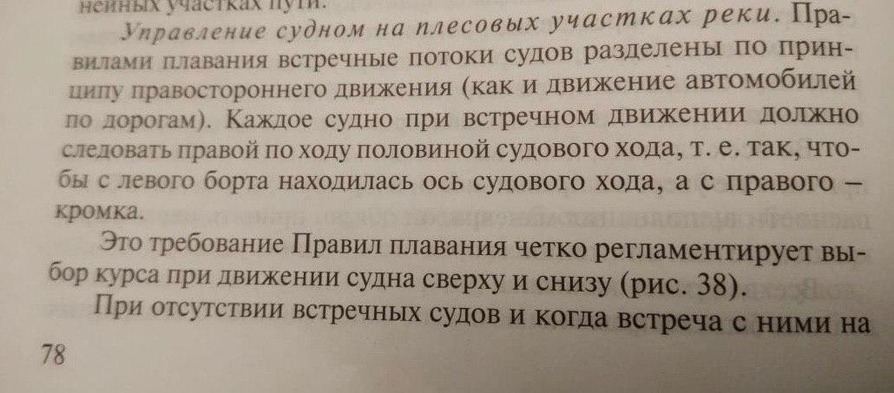

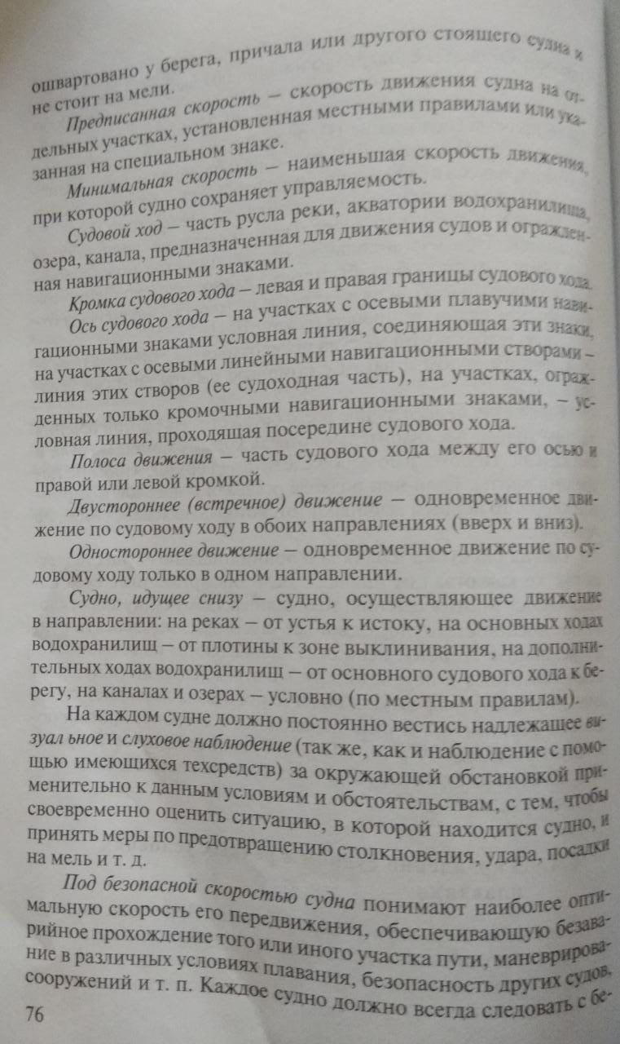
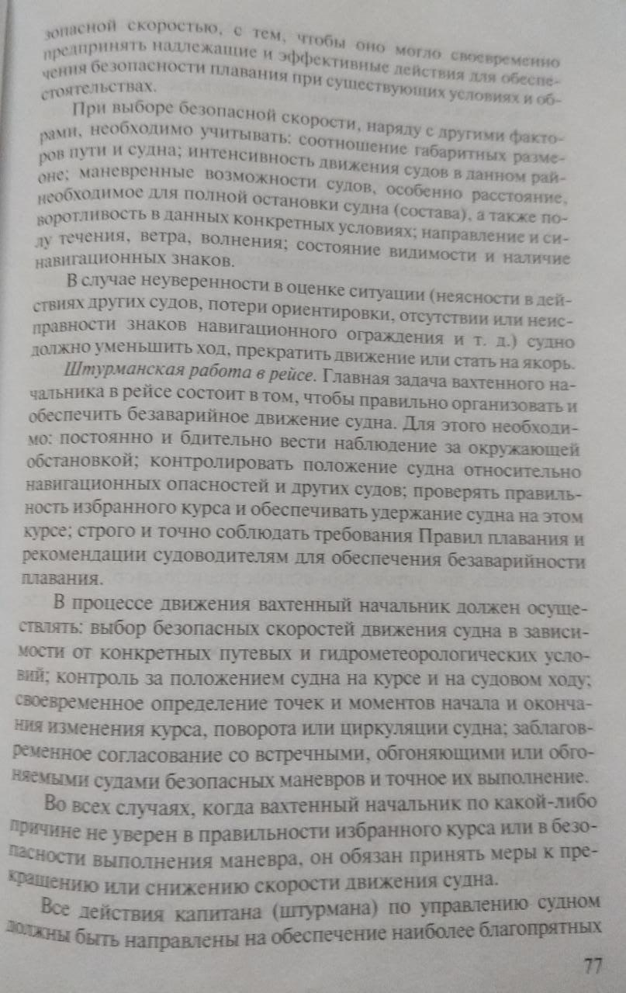
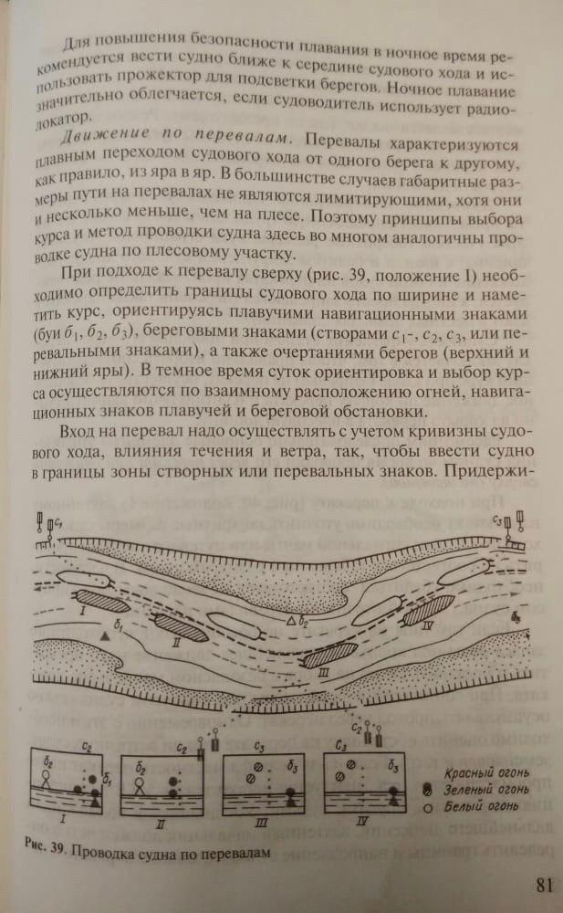
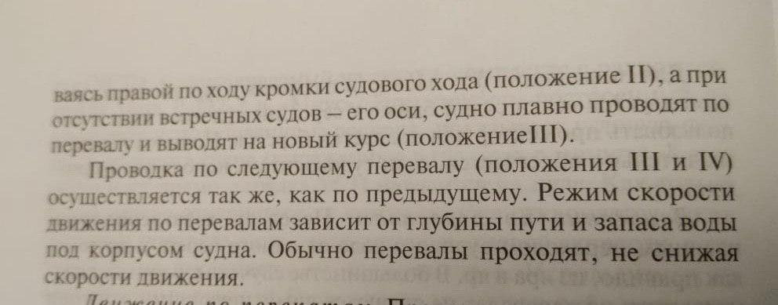
Ответить на вопросы.
1.По чему определяют курс судна при видимости навигационных знаков и на участках большой протяжённости?
2.Что помогает судоводителю в ночное время ориентироваться и держать судно на курсе?
3.Какие факторы влияют на выбор курса при следовании по перевалам?
4.Что остаётся на месте буя, если его снесло течением?
Материал дополнительный брать из учебника В.С. Удачин «Судовождение и правила плавания на ВВП» в главе 2 параграфе №4 стр. 78-82

